

ESTADÍSTICAS DE LA MATRIZ
DE INDICADORES DE RESULTADOS
TRIMESTRE: ENERO - MARZO 2026

SECRETARIA DE BIENESTAR, INCLUSIÓN Y DESARROLLO SOCIAL
TITULAR: C. KEVIN IVÁN JACINTO BRANT

FORMATO 1. AVANCE DE CALENDARIZACIÓN PROGRAMÁTICA DE PROYECTOS, PROGRAMAS O ACTIVIDADES MIR 2026

FORMATO 1. AVANCE DE CALENDARIZACIÓN PROGRAMÁTICA DE PROYECTOS, PROGRAMAS O ACTIVIDADES MIR 2026

SECRETARÍA / DIRECCIÓN: |  |  |  |  |  | SECRETARIA DE BIENESTAR, INCLUSIÓN Y DESARROLLO SOCIAL
ÁREA ADMINISTRATIVA U OPERATIVA: |  |  |  |  |  | JURÍDICO DIF
PROGRAMA PRESUPUESTARIO AL QUE ESTÁ INTEGRADO: |  |  |  |  |  | ACUERDO 2. BIENESTAR SOCIAL PARA ZAPOTLÁN.
ACUERDO DEL PLAN MUNICIPAL DE DESARROLLO AL QUE CONTRIBUYE LA UNIDAD ADMINISTRATIVA: |  |  | ACUERDO 2. BIENESTAR SOCIAL PARA ZAPOTLÁN. |  |  | OBJETIVO(S) QUE DA CUMPLIMIENTO: |  |  |  |  |  |  |  |  |  |  |  | 2.8 PROMOVER EL BIENESTAR INTEGRAL DE NIÑAS, NIÑOS Y ADOLESCENTES, IMPULSANDO SU DESARROLLO, RESPETO, SEGURIDAD Y CONDICIONES ADECUADAS PARA SU CRECIMIENTO PLENO, GARANTIZANDO UNA INFANCIA Y ADOLESCENCIA SALUDABLES QUE CONTRIBUYAN A UNA SOCIEDAD EQUITATIVA Y PROSPERA.
CLAVE DEL INDICADOR | NOMBRE DEL COMPONENTE / ACTIVIDAD | NOMBRE DE MEDICIÓN DEL INDICADOR | UNIDAD DE MEDIDA DE LO PROGRAMADO Y REALIZADO | FORMULA DEL INDICADOR | NÚMERO DE METAS PROGRAMADAS TRIMESTRALES |  |  |  |  |  |  |  |  |  |  |  |  | TOTAL | META REALIZADA | PROGRAMADO MENOS REALIZADO | AVANCE %
 |  |  |  |  | ENE |  | FEB | MAR | ABR | MAY | JUN | JUL | AGO | SEP | OCT | NOV | DIC
C1 | Área jurídica | PAAAJ  Porcentaje de Avance en Actividades de Área Jurídica | PROGRAMADO | PAAAJ = (PNAPAJ/PNARAJ) *100% | 2 |  | 3 | 4 | 3 | 3 | 4 | 3 | 3 | 5 | 4 | 3 | 4 | 41 | 9 | 32 | 22%
C1 | Área jurídica | PAAAJ  Porcentaje de Avance en Actividades de Área Jurídica | PNAPAJ  Porcentaje de Numero de Actividades programadas en área jurídica
C1 | Área jurídica | PAAAJ  Porcentaje de Avance en Actividades de Área Jurídica | REALIZADO | PAAAJ = (PNAPAJ/PNARAJ) *100% | 2 |  | 3 | 4 |  |  |  |  |  |  |  |  |  | 9 | 9 | 32 | 22%
C1 | Área jurídica | PAAAJ  Porcentaje de Avance en Actividades de Área Jurídica | PNARAJ  Porcentaje de Numero de Actividades realizadas en área jurídica
FORMATO 2. CONTROL DE EVIDENCIA PROGRAMÁTICA
⚠ NOTA: Insertar UNA fotografía por momento (Antes/Durante/Después). Foto nítida. Datos personales TESTADOS obligatoriamente.
C1 — Área jurídica
DESCRIPCIÓN DE LA ACTIVIDAD: Ofrecer asesoría y apoyo legal a los ciudadanos, promoviendo el acceso a la justicia y el cumplimiento de los Derechos de las personas en situaciones vulnerables
REQUISITOS DE CALIDAD FOTOGRÁFICA — OBLIGATORIO
✓ La fotografía debe ser NÍTIDA, bien iluminada y en orientación horizontal.
✓ Debe mostrar claramente el espacio, los participantes y la actividad realizada.
✓ No se aceptan capturas de pantalla.
⚠ DATOS PERSONALES: Testar (tachar/difuminar) rostros de menores de edad y datos sensibles visibles (listas, nombres en pizarrón, etc.) antes de insertar la foto.
EVIDENCIA: ANTES | EVIDENCIA: DURANTE | EVIDENCIA: DESPUÉS DE LA EJECUCIÓN
DESCRIPCIÓN DE LA FOTO:  Lugar: Oficina del Área Jurídica del DIF de Zapotlán.  Actividad: Organización de documentos, uso de computadora, gestión administrativa.  Participantes: Lic. Marisol García Arzaluz.  Fecha: 04/03/2026 | DESCRIPCIÓN DE LA FOTO:  Lugar: Oficina administrativa en el Municipio de Zapotlán  Actividad: Asesorías Jurídicas: su función es que se resuelvan conflictos de manera eficiente y brinde seguridad jurídica a los ciudadanos.  Visitas domiciliarias: Tienen como objetivo verificar inspeccionar propiedades, recopilar información para casos legales y resolver quejas o denuncias.  Pensión: El área jurídica se encarga de asegurar su correcta administración, y la entrega del Recurso.  Testamento: Tiene la función de asegurar que la distribución de bienes y patrimonio se haga de acuerdo con la voluntad del fallecido y conforme a la legislación vigente  Registro Extemporáneo: Tiene la función de garantizar el derecho a la identidad de una persona que no fue inscrita en el tiempo oportuno.  Participantes: Servidor público y administrativo.  Fecha: 04/03/2026 | DESCRIPCIÓN DE LA FOTO:  Lugar: Oficina administrativa en el Municipio de Zapotlán  Actividad: Culminación del expediente físico, asegurando que toda la documentación esté completa y ordenada, con un archivo seguro y sistemático de expedientes físicos y carpetas.  Participantes: Servidor público y administrativo.  Fecha: 04/03/2026
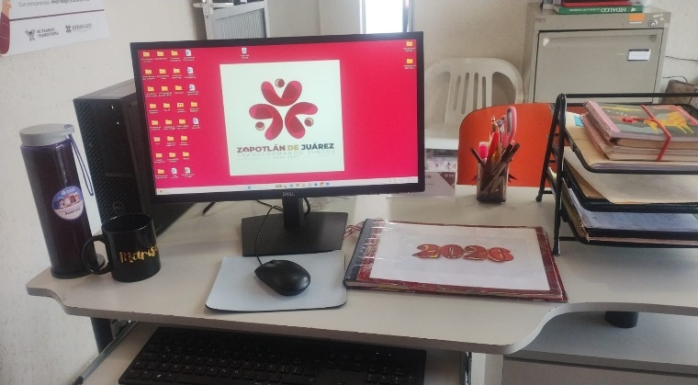 | 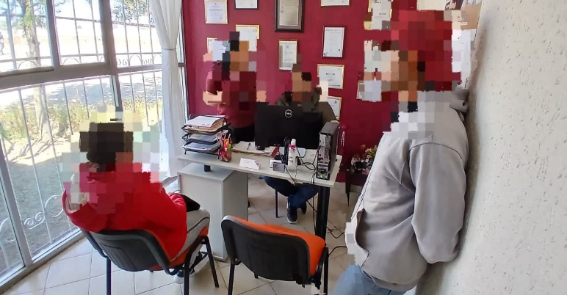 | 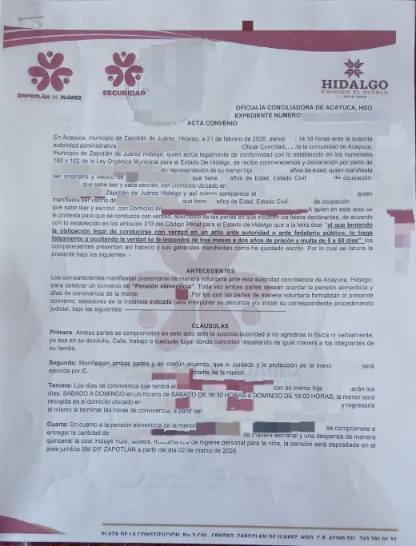
FORMATO 3. CONTROL DE EVIDENCIA DE LISTA DE BENEFICIARIOS
⚠ NOTA: Datos sensibles (CURP, teléfono, dirección) deben estar TESTADOS. Se detectaron listados con datos visibles en evaluaciones anteriores (Riesgo: violación Ley de Protección de Datos).
DESCRIPCIÓN DEL NOMBRE DEL PROYECTO, PROGRAMA O ACTIVIDAD | EVIDENCIA DE LISTADO DE BENEFICIARIOS
AVISO DE PROTECCIÓN DE DATOS PERSONALES — OBLIGATORIO ANTES DE INSERTAR
⚠ El listado de beneficiarios DEBE tener TESTADOS (tachados/difuminados): CURP, número de teléfono, dirección, RFC y cualquier dato sensible. Solo deben ser legibles: nombre completo, firma y número de folio.
✓ Se recomienda usar el formato oficial de lista de asistencia institucional.
✓ La imagen del listado debe ser legible. No se aceptan fotos movidas o de baja resolución.
DESCRIPCIÓN DE LA ACTIVIDAD:  Ofrecer asesoría y apoyo legal a los ciudadanos, promoviendo el acceso a la justicia y el cumplimiento de los Derechos de las personas en situaciones vulnerables. | 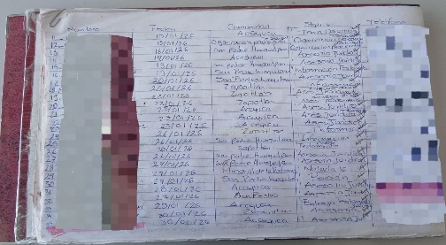  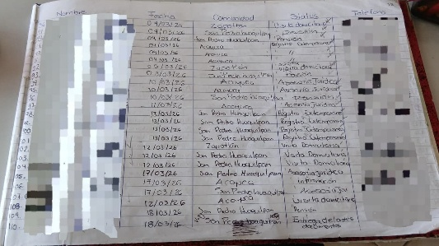
JUSTIFICACIONES:
(En caso de que se haya realizado la justificación mediante oficio de algún componente y/o actividad que no se haya llevado dentro de la temporalidad considerada)
NÚMERO DE BENEFICIARIOS ATENDIDOS:
Total: _4______ Mujeres: _______ Hombres: _______ Menores: _______

FORMATO 4. ESTADÍSTICAS E INFOGRAFÍA DE AVANCE PROGRAMÁTICO
⚠ NOTA: Completar la tabla de avance y pegar la captura de los gráficos del Excel MIR (barras + dona). Verificar que los números coincidan con el F1 antes de entregar.
 | CLAVE DEL INDICADOR | NOMBRE DE LA ACTIVIDAD | METAS PROGRAMADAS | METAS REALIZADAS | PROGRAMADO MENOS REALIZADO | AVANCE %
 | C1 | Área jurídica | 41 | 9 | 32 | 22%
INSTRUCCIÓN — CÓMO LLENAR ESTA SECCIÓN:
1. Abre tu archivo Excel MIR (hoja de la actividad correspondiente).
2. Localiza los gráficos de BARRAS (izquierda) y la DONA con porcentaje (derecha) del componente o actividad.
3. Haz una captura de pantalla de ambos gráficos y pégalos en el recuadro de abajo, cada uno en su espacio.
⚠ La captura debe ser nítida y los números legibles. No se aceptan imágenes borrosas.
GRÁFICA — AVANCE POR TRIMESTRE Y AVANCE TOTAL
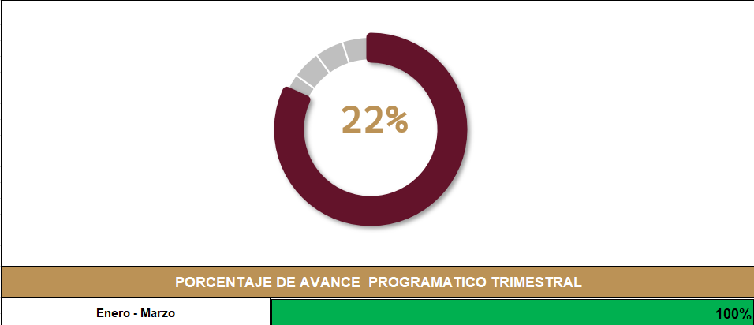

FORMATO 1. AVANCE DE CALENDARIZACIÓN PROGRAMÁTICA DE PROYECTOS, PROGRAMAS O ACTIVIDADES MIR 2026

SECRETARÍA / DIRECCIÓN: |  |  |  |  |  | SECRETARIA DE BIENESTAR, INCLUSIÓN Y DESARROLLO SOCIAL
ÁREA ADMINISTRATIVA U OPERATIVA: |  |  |  |  |  | JURÍDICO DIF
PROGRAMA PRESUPUESTARIO AL QUE ESTÁ INTEGRADO: |  |  |  |  |  | ACUERDO 2. BIENESTAR SOCIAL PARA ZAPOTLÁN.
ACUERDO DEL PLAN MUNICIPAL DE DESARROLLO AL QUE CONTRIBUYE LA UNIDAD ADMINISTRATIVA: |  |  | ACUERDO 2. BIENESTAR SOCIAL PARA ZAPOTLÁN. |  |  | OBJETIVO(S) QUE DA CUMPLIMIENTO: |  |  |  |  |  |  |  |  |  |  |  | 2.8 PROMOVER EL BIENESTAR INTEGRAL DE NIÑAS, NIÑOS Y ADOLESCENTES, IMPULSANDO SU DESARROLLO, RESPETO, SEGURIDAD Y CONDICIONES ADECUADAS PARA SU CRECIMIENTO PLENO, GARANTIZANDO UNA INFANCIA Y ADOLESCENCIA SALUDABLES QUE CONTRIBUYAN A UNA SOCIEDAD EQUITATIVA Y PROSPERA.
CLAVE DEL INDICADOR | NOMBRE DEL COMPONENTE / ACTIVIDAD | NOMBRE DE MEDICIÓN DEL INDICADOR | UNIDAD DE MEDIDA DE LO PROGRAMADO Y REALIZADO | FORMULA DEL INDICADOR | NÚMERO DE METAS PROGRAMADAS TRIMESTRALES |  |  |  |  |  |  |  |  |  |  |  |  | TOTAL | META REALIZADA | PROGRAMADO MENOS REALIZADO | AVANCE %
 |  |  |  |  | ENE |  | FEB | MAR | ABR | MAY | JUN | JUL | AGO | SEP | OCT | NOV | DIC
C1 A1 | Asesorías Jurídicas | PAAJ  Porcentaje de Avance en Asesorías Jurídicas | PROGRAMADO | PAAJ = (PNAJA/PNAJS)*100% | 20 |  | 29 | 30 | 20 | 29 | 30 | 20 | 29 | 30 | 20 | 29 | 30 | 316 | 88 | 228 | 22%
C1 A1 | Asesorías Jurídicas | PAAJ  Porcentaje de Avance en Asesorías Jurídicas | PNAJS  Porcentaje de Número de Asesorías Jurídicas Solicitadas
C1 A1 | Asesorías Jurídicas | PAAJ  Porcentaje de Avance en Asesorías Jurídicas | REALIZADO | PAAJ = (PNAJA/PNAJS)*100% | 21 |  | 31 | 36 | 0 | 0 | 0 | 0 | 0 | 0 | 0 | 0 | 0 | 88 | 88 | 228 | 22%
C1 A1 | Asesorías Jurídicas | PAAJ  Porcentaje de Avance en Asesorías Jurídicas | PNAJA  Porcentaje de Número de Asesorías Jurídicas Atendidas

FORMATO 2. CONTROL DE EVIDENCIA PROGRAMÁTICA
⚠ NOTA: Insertar UNA fotografía por momento (Antes/Durante/Después). Foto nítida. Datos personales TESTADOS obligatoriamente.
C1 A1 — Asesorías Jurídicas
DESCRIPCIÓN DE LA ACTIVIDAD: su función es que se resuelvan conflictos de manera eficiente y brinde seguridad jurídica a los ciudadanos.
REQUISITOS DE CALIDAD FOTOGRÁFICA — OBLIGATORIO
✓ La fotografía debe ser NÍTIDA, bien iluminada y en orientación horizontal.
✓ Debe mostrar claramente el espacio, los participantes y la actividad realizada.
✓ No se aceptan capturas de pantalla.
⚠ DATOS PERSONALES: Testar (tachar/difuminar) rostros de menores de edad y datos sensibles visibles (listas, nombres en pizarrón, etc.) antes de insertar la foto.
EVIDENCIA: ANTES | EVIDENCIA: DURANTE | EVIDENCIA: DESPUÉS DE LA EJECUCIÓN
DESCRIPCIÓN DE LA FOTO:  Lugar: Oficina del Área Jurídica del DIF de Zapotlán.  Actividad: Recepción de solicitudes de los ciudadanos, Preparación de formatos, expedientes y registro en la computadora de la bitácora física y digital.  Participantes: Lic. Marisol García Arzaluz.  Fecha: 09/03/2026 | DESCRIPCIÓN DE LA FOTO:  Lugar: Oficina del Área Jurídica del DIF de Zapotlán.  Actividad: Brindar asesoría jurídica personalizada, explicando derechos y obligaciones, Elaboración y registro de documentos legales necesarios (oficios, convenios, resoluciones), Uso de la computadora para redactar, actualizar y organizar información de los expedientes, Clasificación y organización de documentos físicos y digitales en carpetas correspondientes.  Participantes: Lic. Marisol García Arzaluz.  Fecha: 09/ 03/2026 | DESCRIPCIÓN DE LA FOTO:  Lugar: Oficina del Área Jurídica del DIF de Zapotlán.  Actividad: Revisión final de expedientes para asegurar que toda la documentación esté completa y correcta, Actualización de registros internos y generación de reportes si es necesario.  Participantes: Lic. Marisol García Arzaluz.  Fecha: 09/03/2026
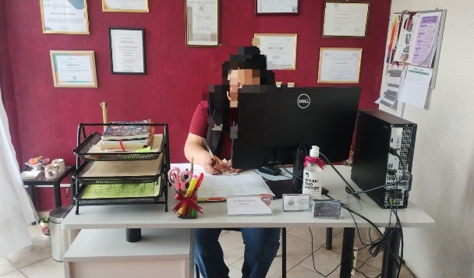 | 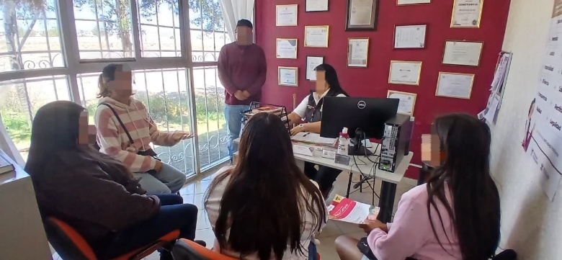 | 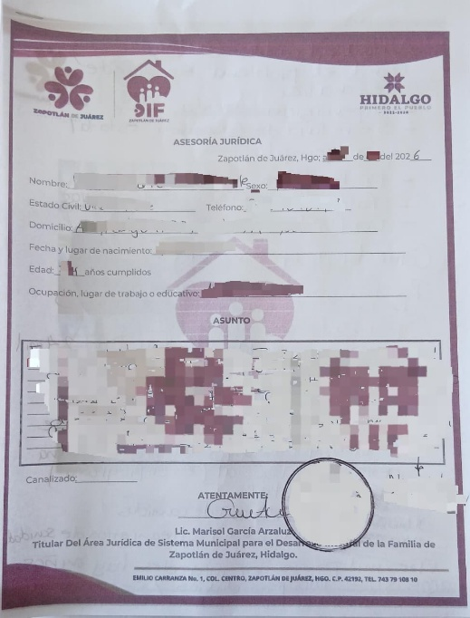

FORMATO 3. CONTROL DE EVIDENCIA DE LISTA DE BENEFICIARIOS
⚠ NOTA: Datos sensibles (CURP, teléfono, dirección) deben estar TESTADOS. Se detectaron listados con datos visibles en evaluaciones anteriores (Riesgo: violación Ley de Protección de Datos).
DESCRIPCIÓN DEL NOMBRE DEL PROYECTO, PROGRAMA O ACTIVIDAD | EVIDENCIA DE LISTADO DE BENEFICIARIOS
AVISO DE PROTECCIÓN DE DATOS PERSONALES — OBLIGATORIO ANTES DE INSERTAR
⚠ El listado de beneficiarios DEBE tener TESTADOS (tachados/difuminados): CURP, número de teléfono, dirección, RFC y cualquier dato sensible. Solo deben ser legibles: nombre completo, firma y número de folio.
✓ Se recomienda usar el formato oficial de lista de asistencia institucional.
✓ La imagen del listado debe ser legible. No se aceptan fotos movidas o de baja resolución.
DESCRIPCIÓN DE LA ACTIVIDAD: Su función es que se resuelvan conflictos de manera eficiente y brinde seguridad jurídica a los ciudadanos.
JUSTIFICACIONES: N/A

NÚMERO DE BENEFICIARIOS ATENDIDOS:
Total: __88_____ Mujeres: _______ Hombres: _______ Menores: _______

FORMATO 4. ESTADÍSTICAS E INFOGRAFÍA DE AVANCE PROGRAMÁTICO
⚠ NOTA: Completar la tabla de avance y pegar la captura de los gráficos del Excel MIR (barras + dona). Verificar que los números coincidan con el F1 antes de entregar.
 | CLAVE DEL INDICADOR | NOMBRE DE LA ACTIVIDAD | METAS PROGRAMADAS | METAS REALIZADAS | PROGRAMADO MENOS REALIZADO | AVANCE %
 | C1 A1 | Asesorías Jurídicas | 316 | 88 | 228 | 28%
INSTRUCCIÓN — CÓMO LLENAR ESTA SECCIÓN:
1. Abre tu archivo Excel MIR (hoja de la actividad correspondiente).
2. Localiza los gráficos de BARRAS (izquierda) y la DONA con porcentaje (derecha) del componente o actividad.
3. Haz una captura de pantalla de ambos gráficos y pégalos en el recuadro de abajo, cada uno en su espacio.
⚠ La captura debe ser nítida y los números legibles. No se aceptan imágenes borrosas.
GRÁFICA — AVANCE POR TRIMESTRE Y AVANCE TOTAL
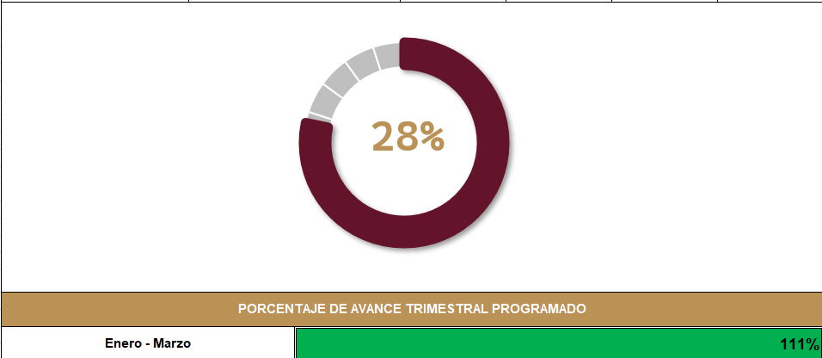

FORMATO 1. AVANCE DE CALENDARIZACIÓN PROGRAMÁTICA DE PROYECTOS, PROGRAMAS O ACTIVIDADES MIR 2026

SECRETARÍA / DIRECCIÓN: |  |  |  |  |  | SECRETARIA DE BIENESTAR, INCLUSIÓN Y DESARROLLO SOCIAL
ÁREA ADMINISTRATIVA U OPERATIVA: |  |  |  |  |  | JURÍDICO DIF
PROGRAMA PRESUPUESTARIO AL QUE ESTÁ INTEGRADO: |  |  |  |  |  | ACUERDO 2. BIENESTAR SOCIAL PARA ZAPOTLÁN.
ACUERDO DEL PLAN MUNICIPAL DE DESARROLLO AL QUE CONTRIBUYE LA UNIDAD ADMINISTRATIVA: |  |  | ACUERDO 2. BIENESTAR SOCIAL PARA ZAPOTLÁN. |  |  | OBJETIVO(S) QUE DA CUMPLIMIENTO: |  |  |  |  |  |  |  |  |  |  |  | 2.8 PROMOVER EL BIENESTAR INTEGRAL DE NIÑAS, NIÑOS Y ADOLESCENTES, IMPULSANDO SU DESARROLLO, RESPETO, SEGURIDAD Y CONDICIONES ADECUADAS PARA SU CRECIMIENTO PLENO, GARANTIZANDO UNA INFANCIA Y ADOLESCENCIA SALUDABLES QUE CONTRIBUYAN A UNA SOCIEDAD EQUITATIVA Y PROSPERA.
CLAVE DEL INDICADOR | NOMBRE DEL COMPONENTE / ACTIVIDAD | NOMBRE DE MEDICIÓN DEL INDICADOR | UNIDAD DE MEDIDA DE LO PROGRAMADO Y REALIZADO | FORMULA DEL INDICADOR | NÚMERO DE METAS PROGRAMADAS TRIMESTRALES |  |  |  |  |  |  |  |  |  |  |  |  | TOTAL | META REALIZADA | PROGRAMADO MENOS REALIZADO | AVANCE %
 |  |  |  |  | ENE |  | FEB | MAR | ABR | MAY | JUN | JUL | AGO | SEP | OCT | NOV | DIC
C1 A2 | Visitas Domiciliarias | PAVD  Porcentaje de Avance en Visitas Domiciliadas | PROGRAMADO | PAVD = (PNVDR/PNVDP) *100% | 0 |  | 4 | 14 | 4 | 5 | 14 | 4 | 5 | 14 | 4 | 5 | 14 | 87 | 21 | 66 | 24%
C1 A2 | Visitas Domiciliarias | PAVD  Porcentaje de Avance en Visitas Domiciliadas | PNVDP  Porcentaje de Número de Visitas Domiciliarias Programadas
C1 A2 | Visitas Domiciliarias | PAVD  Porcentaje de Avance en Visitas Domiciliadas | REALIZADO | PAVD = (PNVDR/PNVDP) *100% | 0 |  | 5 | 16 |  |  |  |  |  |  |  |  |  | 21 | 21 | 66 | 24%
C1 A2 | Visitas Domiciliarias | PAVD  Porcentaje de Avance en Visitas Domiciliadas | PNVDR  Número de Visitas Domiciliarias Realizadas
FORMATO 2. CONTROL DE EVIDENCIA PROGRAMÁTICA
⚠ NOTA: Insertar UNA fotografía por momento (Antes/Durante/Después). Foto nítida. Datos personales TESTADOS obligatoriamente.
C1 A2 — Visitas Domiciliarias
DESCRIPCIÓN DE LA ACTIVIDAD: Tienen como objetivo verificar inspeccionar propiedades, recopilar información para casos legales y resolver quejas o denuncias.
REQUISITOS DE CALIDAD FOTOGRÁFICA — OBLIGATORIO
✓ La fotografía debe ser NÍTIDA, bien iluminada y en orientación horizontal.
✓ Debe mostrar claramente el espacio, los participantes y la actividad realizada.
✓ No se aceptan capturas de pantalla.
⚠ DATOS PERSONALES: Testar (tachar/difuminar) rostros de menores de edad y datos sensibles visibles (listas, nombres en pizarrón, etc.) antes de insertar la foto.
EVIDENCIA: ANTES | EVIDENCIA: DURANTE | EVIDENCIA: DESPUÉS DE LA EJECUCIÓN
DESCRIPCIÓN DE LA FOTO:  Lugar: Colonia la monera Zapotlán de Juárez hidalgo  Actividad: Planificación de rutas y preparación de materiales necesarios para la visita.  Participantes: Titular del Área Jurídica, Titular de Calidad de Vida, Protección Civil, titular de Trabajo Social.  Fecha: 12/03/2026 | DESCRIPCIÓN DE LA FOTO:  Lugar: Colonia la obrera Acayuca  Actividad: Desplazamiento al domicilio del beneficiario o familia, Brindar asesoría, orientación o apoyo legal y social directamente en el hogar, Registro de observaciones, documentos recolectados y acuerdos alcanzados durante la visita.  Participantes: Titular del Área Jurídica, Titular de Calidad de Vida, Protección Civil, titular de Trabajo Social.  Fecha: 12/03/2026 | DESCRIPCIÓN DE LA FOTO:  Lugar: Colonia la obrera Acayuca  Actividad: Elaboración del expediente con la información obtenida, Organización de documentos físicos y digitales relacionados con la visita.  Seguimiento, trámites o recomendaciones dadas en la visita a los usuarios y elaboración de Acta informativa.  Participantes: Titular del Área Jurídica, Titular de Calidad de Vida, Protección Civil, titular de Trabajo Social.  Fecha: 12/03/2026
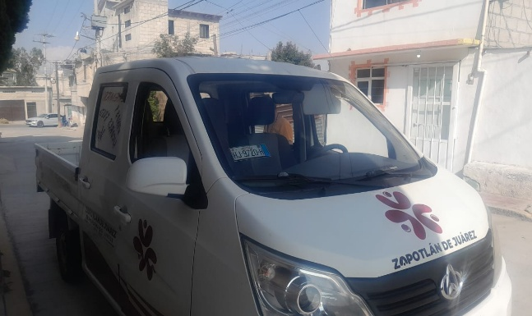 | 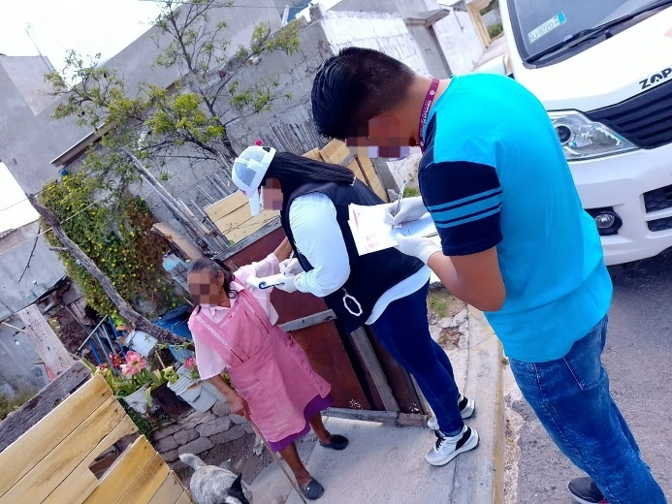 | 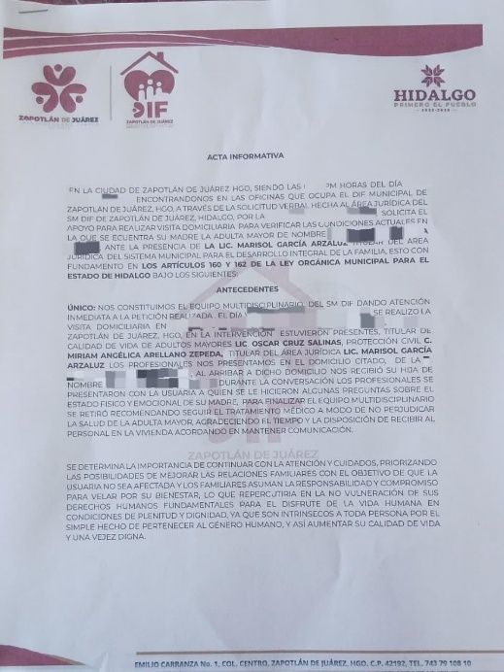

FORMATO 3. CONTROL DE EVIDENCIA DE LISTA DE BENEFICIARIOS
⚠ NOTA: Datos sensibles (CURP, teléfono, dirección) deben estar TESTADOS. Se detectaron listados con datos visibles en evaluaciones anteriores (Riesgo: violación Ley de Protección de Datos).
DESCRIPCIÓN DEL NOMBRE DEL PROYECTO, PROGRAMA O ACTIVIDAD | EVIDENCIA DE LISTADO DE BENEFICIARIOS
AVISO DE PROTECCIÓN DE DATOS PERSONALES — OBLIGATORIO ANTES DE INSERTAR
⚠ El listado de beneficiarios DEBE tener TESTADOS (tachados/difuminados): CURP, número de teléfono, dirección, RFC y cualquier dato sensible. Solo deben ser legibles: nombre completo, firma y número de folio.
✓ Se recomienda usar el formato oficial de lista de asistencia institucional.
✓ La imagen del listado debe ser legible. No se aceptan fotos movidas o de baja resolución.
DESCRIPCIÓN DE LA ACTIVIDAD:
Tienen como objetivo verificar inspeccionar propiedades, recopilar información para casos legales y resolver quejas o denuncias.
JUSTIFICACIONES: N/A

NÚMERO DE BENEFICIARIOS ATENDIDOS:
Total: ___21____ Mujeres: _______ Hombres: _______ Menores: _______

FORMATO 4. ESTADÍSTICAS E INFOGRAFÍA DE AVANCE PROGRAMÁTICO
⚠ NOTA: Completar la tabla de avance y pegar la captura de los gráficos del Excel MIR (barras + dona). Verificar que los números coincidan con el F1 antes de entregar.
 | CLAVE DEL INDICADOR | NOMBRE DE LA ACTIVIDAD | METAS PROGRAMADAS | METAS REALIZADAS | PROGRAMADO MENOS REALIZADO | AVANCE %
 | C1 A2 | Visitas Domiciliarias | 87 | 21 | 66 | 24%
INSTRUCCIÓN — CÓMO LLENAR ESTA SECCIÓN:
1. Abre tu archivo Excel MIR (hoja de la actividad correspondiente).
2. Localiza los gráficos de BARRAS (izquierda) y la DONA con porcentaje (derecha) del componente o actividad.
3. Haz una captura de pantalla de ambos gráficos y pégalos en el recuadro de abajo, cada uno en su espacio.
⚠ La captura debe ser nítida y los números legibles. No se aceptan imágenes borrosas.
GRÁFICA — AVANCE POR TRIMESTRE Y AVANCE TOTAL
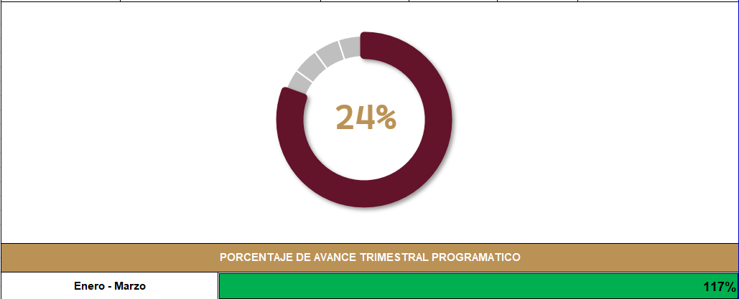

FORMATO 1. AVANCE DE CALENDARIZACIÓN PROGRAMÁTICA DE PROYECTOS, PROGRAMAS O ACTIVIDADES MIR 2026

SECRETARÍA / DIRECCIÓN: |  |  |  |  |  | SECRETARIA DE BIENESTAR, INCLUSIÓN Y DESARROLLO SOCIAL
ÁREA ADMINISTRATIVA U OPERATIVA: |  |  |  |  |  | JURÍDICO DIF
PROGRAMA PRESUPUESTARIO AL QUE ESTÁ INTEGRADO: |  |  |  |  |  | ACUERDO 2. BIENESTAR SOCIAL PARA ZAPOTLÁN.
ACUERDO DEL PLAN MUNICIPAL DE DESARROLLO AL QUE CONTRIBUYE LA UNIDAD ADMINISTRATIVA: |  |  | ACUERDO 2. BIENESTAR SOCIAL PARA ZAPOTLÁN. |  |  | OBJETIVO(S) QUE DA CUMPLIMIENTO: |  |  |  |  |  |  |  |  |  |  |  | 2.8 PROMOVER EL BIENESTAR INTEGRAL DE NIÑAS, NIÑOS Y ADOLESCENTES, IMPULSANDO SU DESARROLLO, RESPETO, SEGURIDAD Y CONDICIONES ADECUADAS PARA SU CRECIMIENTO PLENO, GARANTIZANDO UNA INFANCIA Y ADOLESCENCIA SALUDABLES QUE CONTRIBUYAN A UNA SOCIEDAD EQUITATIVA Y PROSPERA.
CLAVE DEL INDICADOR | NOMBRE DEL COMPONENTE / ACTIVIDAD | NOMBRE DE MEDICIÓN DEL INDICADOR | UNIDAD DE MEDIDA DE LO PROGRAMADO Y REALIZADO | FORMULA DEL INDICADOR | NÚMERO DE METAS PROGRAMADAS TRIMESTRALES |  |  |  |  |  |  |  |  |  |  |  |  | TOTAL | META REALIZADA | PROGRAMADO MENOS REALIZADO | AVANCE %
 |  |  |  |  | ENE |  | FEB | MAR | ABR | MAY | JUN | JUL | AGO | SEP | OCT | NOV | DIC
C1 A3 | Pensión | PAP  Porcentaje de Avance en Pensiones | PROGRAMADO | PAP = (PNPE/PNPR)*100% | 2 |  | 11 | 9 | 2 | 11 | 9 | 2 | 11 | 9 | 2 | 11 | 9 | 88 | 25 | 63 | 28%
C1 A3 | Pensión | PAP  Porcentaje de Avance en Pensiones | PNPR  Porcentaje de Número de Pensiones Recibidas
C1 A3 | Pensión | PAP  Porcentaje de Avance en Pensiones | REALIZADO | PAP = (PNPE/PNPR)*100% | 3 |  | 12 | 10 |  |  |  |  |  |  |  |  |  | 25 | 25 | 63 | 28%
C1 A3 | Pensión | PAP  Porcentaje de Avance en Pensiones | PNPE  Porcentaje de Número de Pensiones Entregadas
FORMATO 2. CONTROL DE EVIDENCIA PROGRAMÁTICA
⚠ NOTA: Insertar UNA fotografía por momento (Antes/Durante/Después). Foto nítida. Datos personales TESTADOS obligatoriamente.
C1 A3 — Pensión
DESCRIPCIÓN DE LA ACTIVIDAD: El área jurídica se encarga de asegurar su correcta administración, y la entrega del Recurso.
REQUISITOS DE CALIDAD FOTOGRÁFICA — OBLIGATORIO
✓ La fotografía debe ser NÍTIDA, bien iluminada y en orientación horizontal.
✓ Debe mostrar claramente el espacio, los participantes y la actividad realizada.
✓ No se aceptan capturas de pantalla.
⚠ DATOS PERSONALES: Testar (tachar/difuminar) rostros de menores de edad y datos sensibles visibles (listas, nombres en pizarrón, etc.) antes de insertar la foto.
EVIDENCIA: ANTES | EVIDENCIA: DURANTE | EVIDENCIA: DESPUÉS DE LA EJECUCIÓN
DESCRIPCIÓN DE LA FOTO:  Lugar: Oficina del Área Jurídica del DIF de Zapotlán.  Actividad: Recepción de la pensión, Revisión de documentos necesarios (identificación, comprobantes), Integración inicial del expediente y registro en sistema o computadora.  Participantes: Lic. Marisol García Arzaluz.  Fecha: 18/03/2026 | DESCRIPCIÓN DE LA FOTO:  Lugar: Oficina del Área Jurídica del DIF de Zapotlán.  Actividad: Elaboración de documentos legales y del expediente físico y digital, recibo él recurso para su resguardo en la Dirección del SM DIF.  Participantes: Lic. Marisol García Arzaluz.  Fecha: 18/03/2026 | DESCRIPCIÓN DE LA FOTO:  Lugar: Oficina del Área Jurídica del DIF de Zapotlán.  Actividad: Revisión final del expediente para verificar que esté completo y correcto, Firma y formalización de la pensión.  Archivo del expediente en carpetas físicas y digitales para su resguardo del recurso en la Dirección del Sistema Municipal DIF.  Participantes: Lic. Marisol García Arzaluz.  Fecha: 18/03/2026
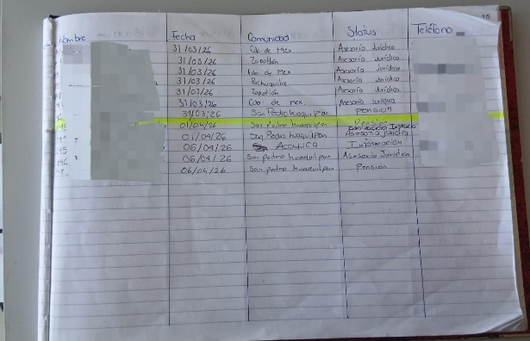 | 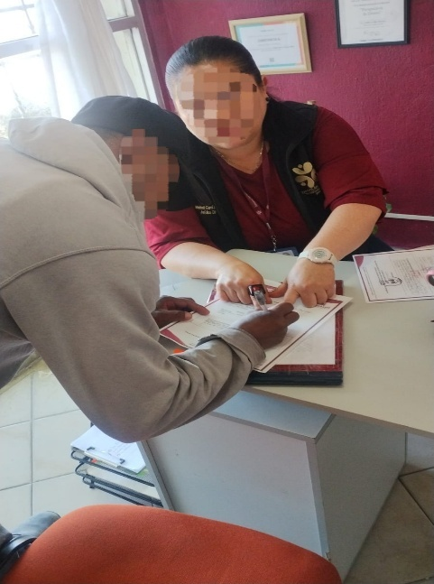 | 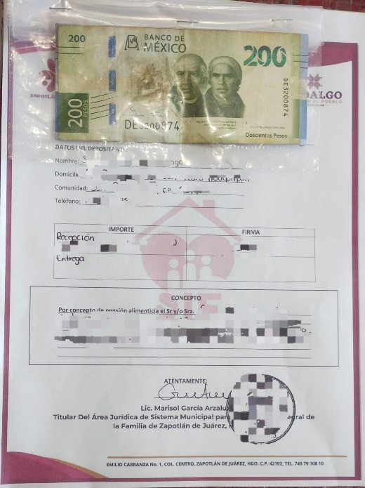

FORMATO 3. CONTROL DE EVIDENCIA DE LISTA DE BENEFICIARIOS
⚠ NOTA: Datos sensibles (CURP, teléfono, dirección) deben estar TESTADOS. Se detectaron listados con datos visibles en evaluaciones anteriores (Riesgo: violación Ley de Protección de Datos).
DESCRIPCIÓN DEL NOMBRE DEL PROYECTO, PROGRAMA O ACTIVIDAD | EVIDENCIA DE LISTADO DE BENEFICIARIOS
AVISO DE PROTECCIÓN DE DATOS PERSONALES — OBLIGATORIO ANTES DE INSERTAR
⚠ El listado de beneficiarios DEBE tener TESTADOS (tachados/difuminados): CURP, número de teléfono, dirección, RFC y cualquier dato sensible. Solo deben ser legibles: nombre completo, firma y número de folio.
✓ Se recomienda usar el formato oficial de lista de asistencia institucional.
✓ La imagen del listado debe ser legible. No se aceptan fotos movidas o de baja resolución.
DESCRIPCIÓN DE LA ACTIVIDAD:
El área jurídica se encarga de asegurar su correcta administración, y la entrega del Recurso.
JUSTIFICACIONES: N/A

NÚMERO DE BENEFICIARIOS ATENDIDOS:
Total: ___25____ Mujeres: _______ Hombres: _______ Menores: _______

FORMATO 4. ESTADÍSTICAS E INFOGRAFÍA DE AVANCE PROGRAMÁTICO
⚠ NOTA: Completar la tabla de avance y pegar la captura de los gráficos del Excel MIR (barras + dona). Verificar que los números coincidan con el F1 antes de entregar.
 | CLAVE DEL INDICADOR | NOMBRE DE LA ACTIVIDAD | METAS PROGRAMADAS | METAS REALIZADAS | PROGRAMADO MENOS REALIZADO | AVANCE %
 | C1 A3 | Pensión | 88 | 25 | 63 | 25%
INSTRUCCIÓN — CÓMO LLENAR ESTA SECCIÓN:
1. Abre tu archivo Excel MIR (hoja de la actividad correspondiente).
2. Localiza los gráficos de BARRAS (izquierda) y la DONA con porcentaje (derecha) del componente o actividad.
3. Haz una captura de pantalla de ambos gráficos y pégalos en el recuadro de abajo, cada uno en su espacio.
⚠ La captura debe ser nítida y los números legibles. No se aceptan imágenes borrosas.
GRÁFICA — AVANCE POR TRIMESTRE Y AVANCE TOTAL
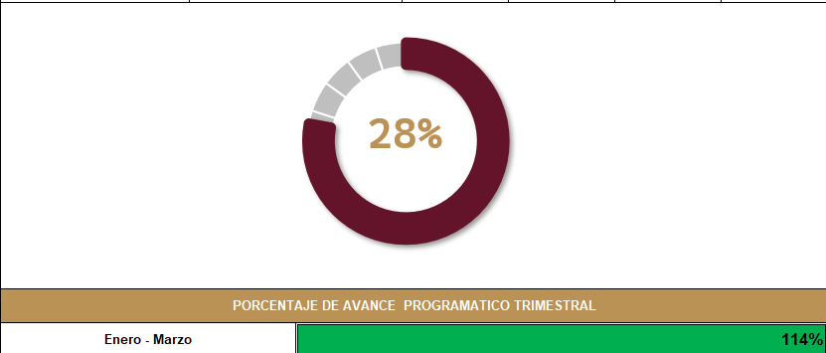

FORMATO 1. AVANCE DE CALENDARIZACIÓN PROGRAMÁTICA DE PROYECTOS, PROGRAMAS O ACTIVIDADES MIR 2026

SECRETARÍA / DIRECCIÓN: |  |  |  |  |  | SECRETARIA DE BIENESTAR, INCLUSIÓN Y DESARROLLO SOCIAL
ÁREA ADMINISTRATIVA U OPERATIVA: |  |  |  |  |  | JURÍDICO DIF
PROGRAMA PRESUPUESTARIO AL QUE ESTÁ INTEGRADO: |  |  |  |  |  | ACUERDO 2. BIENESTAR SOCIAL PARA ZAPOTLÁN.
ACUERDO DEL PLAN MUNICIPAL DE DESARROLLO AL QUE CONTRIBUYE LA UNIDAD ADMINISTRATIVA: |  |  | ACUERDO 2. BIENESTAR SOCIAL PARA ZAPOTLÁN. |  |  | OBJETIVO(S) QUE DA CUMPLIMIENTO: |  |  |  |  |  |  |  |  |  |  |  | 2.8 PROMOVER EL BIENESTAR INTEGRAL DE NIÑAS, NIÑOS Y ADOLESCENTES, IMPULSANDO SU DESARROLLO, RESPETO, SEGURIDAD Y CONDICIONES ADECUADAS PARA SU CRECIMIENTO PLENO, GARANTIZANDO UNA INFANCIA Y ADOLESCENCIA SALUDABLES QUE CONTRIBUYAN A UNA SOCIEDAD EQUITATIVA Y PROSPERA.
CLAVE DEL INDICADOR | NOMBRE DEL COMPONENTE / ACTIVIDAD | NOMBRE DE MEDICIÓN DEL INDICADOR | UNIDAD DE MEDIDA DE LO PROGRAMADO Y REALIZADO | FORMULA DEL INDICADOR | NÚMERO DE METAS PROGRAMADAS TRIMESTRALES |  |  |  |  |  |  |  |  |  |  |  |  | TOTAL | META REALIZADA | PROGRAMADO MENOS REALIZADO | AVANCE %
 |  |  |  |  | ENE |  | FEB | MAR | ABR | MAY | JUN | JUL | AGO | SEP | OCT | NOV | DIC
C1 A4 | Registro Extemporáneo | PARE  Porcentaje de Avance de Registros Extemporáneos | PROGRAMADO | PARE = (PNREA/PNRES)*100% | 0 |  | 0 | 2 | 0 | 0 | 2 | 0 | 0 | 2 | 0 | 0 | 2 | 8 | 2 | 6 | 25%
C1 A4 | Registro Extemporáneo | PARE  Porcentaje de Avance de Registros Extemporáneos | PNRES  Porcentaje de Número de Registros Extemporáneos Solicitados
C1 A4 | Registro Extemporáneo | PARE  Porcentaje de Avance de Registros Extemporáneos | REALIZADO | PARE = (PNREA/PNRES)*100% | 0 |  | 0 | 2 |  |  |  |  |  |  |  |  |  | 2 | 2 | 6 | 25%
C1 A4 | Registro Extemporáneo | PARE  Porcentaje de Avance de Registros Extemporáneos | PNREA  Porcentaje de Número de Registros Extemporáneos Atendidos
FORMATO 2. CONTROL DE EVIDENCIA PROGRAMÁTICA
⚠ NOTA: Insertar UNA fotografía por momento (Antes/Durante/Después). Foto nítida. Datos personales TESTADOS obligatoriamente.
C1 A4 — Registro Extemporáneo
DESCRIPCIÓN DE LA ACTIVIDAD: Tiene la función de garantizar el derecho a la identidad de una persona que no fue inscrita en el tiempo oportuno.
REQUISITOS DE CALIDAD FOTOGRÁFICA — OBLIGATORIO
✓ La fotografía debe ser NÍTIDA, bien iluminada y en orientación horizontal.
✓ Debe mostrar claramente el espacio, los participantes y la actividad realizada.
✓ No se aceptan capturas de pantalla.
⚠ DATOS PERSONALES: Testar (tachar/difuminar) rostros de menores de edad y datos sensibles visibles (listas, nombres en pizarrón, etc.) antes de insertar la foto.
EVIDENCIA: ANTES | EVIDENCIA: DURANTE | EVIDENCIA: DESPUÉS DE LA EJECUCIÓN
DESCRIPCIÓN DE LA FOTO:  Lugar: Oficina del Área Jurídica del DIF de Zapotlán.  Actividad: Recepción de la solicitud por parte del usuario interesado en realizar su registro extemporáneo, orientación jurídica sobre el procedimiento, requisitos y posibles implicaciones legales, revisión preliminar de documentos disponibles (constancias médicas, actas de padres, identificaciones, comprobantes de domicilio, etc.).  Participantes: Lic. Marisol García Arzaluz.  Fecha: 26/03/2026 | DESCRIPCIÓN DE LA FOTO:  Lugar: Oficina del Área Jurídica del DIF de Zapotlán.  Actividad: Análisis detallado del caso por parte del área jurídica, validación de la información y documentación presentada, elaboración de escritos legales o solicitudes dirigidas al Registro Civil o autoridad competente.  Participantes: Lic. Marisol García Arzaluz.  Fecha: 26/03/2026 | DESCRIPCIÓN DE LA FOTO:  Lugar: Oficina del Área Jurídica del DIF de Zapotlán.  Actividad: Recepción del acta de nacimiento emitida o resolución del trámite, entrega del documento al usuario y explicación de su validez legal, archivo e integración final del expediente.  Participantes: Lic. Marisol García Arzaluz.  Fecha: 26/03/2026
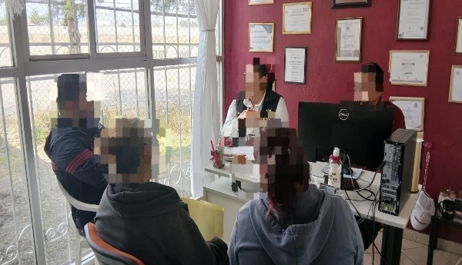 | 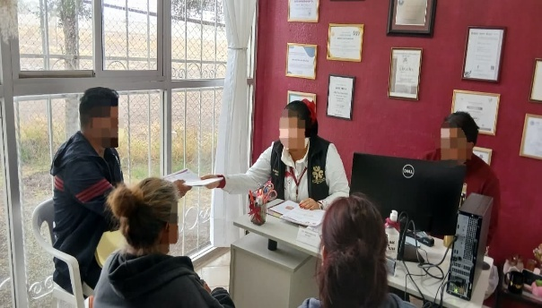 | 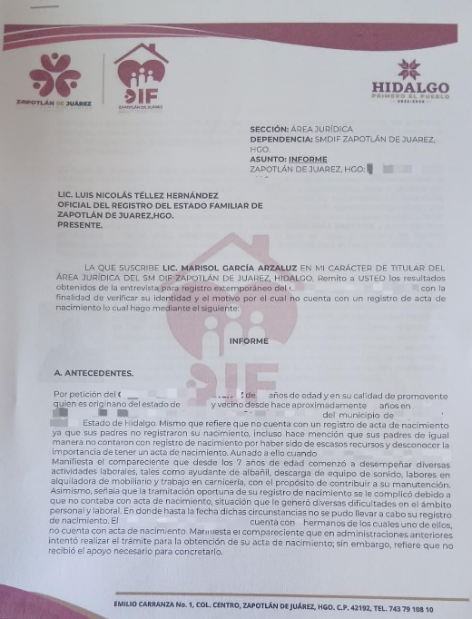

FORMATO 3. CONTROL DE EVIDENCIA DE LISTA DE BENEFICIARIOS
⚠ NOTA: Datos sensibles (CURP, teléfono, dirección) deben estar TESTADOS. Se detectaron listados con datos visibles en evaluaciones anteriores (Riesgo: violación Ley de Protección de Datos).
DESCRIPCIÓN DEL NOMBRE DEL PROYECTO, PROGRAMA O ACTIVIDAD | EVIDENCIA DE LISTADO DE BENEFICIARIOS
AVISO DE PROTECCIÓN DE DATOS PERSONALES — OBLIGATORIO ANTES DE INSERTAR
⚠ El listado de beneficiarios DEBE tener TESTADOS (tachados/difuminados): CURP, número de teléfono, dirección, RFC y cualquier dato sensible. Solo deben ser legibles: nombre completo, firma y número de folio.
✓ Se recomienda usar el formato oficial de lista de asistencia institucional.
✓ La imagen del listado debe ser legible. No se aceptan fotos movidas o de baja resolución.
DESCRIPCIÓN DE LA ACTIVIDAD:
Tiene la función de garantizar el derecho a la identidad de una persona que no fue inscrita en el tiempo oportuno.
JUSTIFICACIONES: N/A

NÚMERO DE BENEFICIARIOS ATENDIDOS:
Total: ___2____ Mujeres: _______ Hombres: _______ Menores: _______

FORMATO 4. ESTADÍSTICAS E INFOGRAFÍA DE AVANCE PROGRAMÁTICO
⚠ NOTA: Completar la tabla de avance y pegar la captura de los gráficos del Excel MIR (barras + dona). Verificar que los números coincidan con el F1 antes de entregar.
 | CLAVE DEL INDICADOR | NOMBRE DE LA ACTIVIDAD | METAS PROGRAMADAS | METAS REALIZADAS | PROGRAMADO MENOS REALIZADO | AVANCE %
 | C1 A4 | Registro Extemporáneo | 8 | 2 | 6 | 25%
INSTRUCCIÓN — CÓMO LLENAR ESTA SECCIÓN:
1. Abre tu archivo Excel MIR (hoja de la actividad correspondiente).
2. Localiza los gráficos de BARRAS (izquierda) y la DONA con porcentaje (derecha) del componente o actividad.
3. Haz una captura de pantalla de ambos gráficos y pégalos en el recuadro de abajo, cada uno en su espacio.
⚠ La captura debe ser nítida y los números legibles. No se aceptan imágenes borrosas.
GRÁFICA — AVANCE POR TRIMESTRE Y AVANCE TOTAL
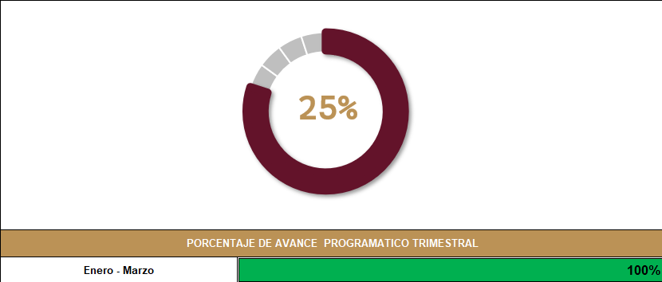

UNA VEZ REVISADA LA ESTADÍSTICA DE MATRIZ DE INDICADORES DEBERÁ FIRMARSE POR LAS TRES INSTANCIAS PARA SU VALIDEZ
ELABORÓ | REVISÓ | AUTORIZÓ
FIRMA Y SELLO | FIRMA Y SELLO | FIRMA Y SELLO
C. KEVIN IVÁN JACINTO BRANT  SECRETARIO DE BIENESTAR, INCLUSIÓN Y DESARROLLO SOCIAL | ING. ANA BELEM ARISTA VÁZQUEZ  DIRECTORA DE PLANEACIÓN | LIC. CYNTHIA ARELLANO MARTÍNEZ  PRESIDENTA MUNICIPAL DE ZAPOTLÁN DE JUÁREZ

